November 2021

Novinka Persil Eco Power Bars
Revolučná pracia novinka v obale s 97% menším obsahom plastov*
Bratislava – Spoločnosť Henkel, ktorá má inovácie vo svojej DNA, prichádza na trh s revolučnou novinkou. Svojim zákazníkom ponúka novú generáciu pracieho prostriedku v podobe Persil Eco Power Bars – účinných pracích tabliet v 100 % biologicky odbúrateľnom obale z recyklovaného papiera. Čistiaca sila tabliet preniká hlboko do vlákien a zanecháva bielizeň žiarivo čistú.
Spoločnosť Henkel sa neustále snaží prinášať svojim spotrebiteľom pokrokové výrobné postupy a inovatívne produkty, no s veľkým dôrazom na trvalú udržateľnosť. Medzi takéto inovatívne produkty patrí aj prací prostriedok Persil Eco Power Bars.
Prací prostriedok, ktorý berie ohľad na modrú planétu
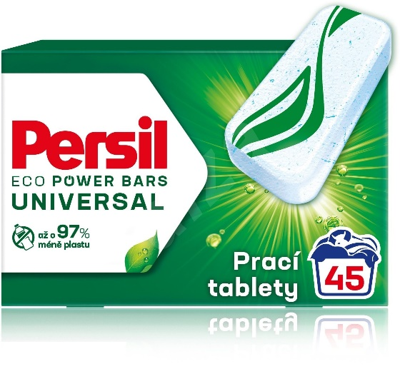
Tablety Persil Eco Power Bars kombinujú v sebe hneď 3 silné benefity, ktoré zaručia účinné prianie s novým udržateľným štandardom. Prvým z nich je ekologické balenie, ktoré vyrobené je z recyklovaného papiera. O svoje obľúbené kúsky oblečenia sa vďaka tomu môžete teraz starať udržateľnejším spôsobom – prispieť k ochrane životného prostredia a zníženiu uhlíkovej stopy. Balenie pracích tabliet obsahuje totižto až o 97 % menej plastu*.
* Na praciu dávku v porovnaní s balením od tekutého pracieho prostriedku

Druhý benefit ponúka hĺbkové čistenie bielizne. Precízna pracia sila tabliet Persil Eco Power Bars účinkuje už pri teplote od 20 °C. Rýchlo sa rozpúšťajú, takže nezanechávajú zvyšky pracieho prášku. Spoľahlivo odstraňujú i ťažko odstrániteľné škvrny od vína, make-upu, jedla a aj mastné fľaky. Môžete sa spoľahnúť na 100 % silu Persil.
Tretí benefit predstavuje kompaktnosť a jednoduché dávkovanie – vďaka svojmu minimalistickému baleniu sú tablety ľahko prenosné, jednoducho sa používajú a dávkujú, pretože pred praním nie je nutné odstraňovať ochranný obal. Každé balenie obsahuje pracie tablety, ktoré sú jednotlivo zabalené vo vode rozpustnej fólii. Dajte zbohom veľkým krabiciam, rozliatemu gélu alebo rozsypanému praciemu prášku v okolí práčky.
Už nemusíte ani strácať čas nad správnym dávkovaním, pretože pri praní normálnej dávky bielizne vám postačí vložiť jednu tabletu do bubna práčky, pri veľkom objeme bielizne alebo pri silne znečistenom oblečení použite dve tablety. Vložíte ich do zadnej časti bubna práčky, pridáte bielizeň a môžete spustiť vami zvolený program. O nič ďalšie sa už starať nemusíte.
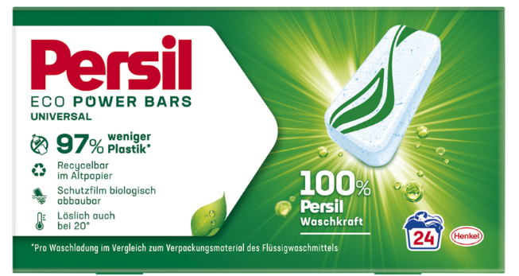
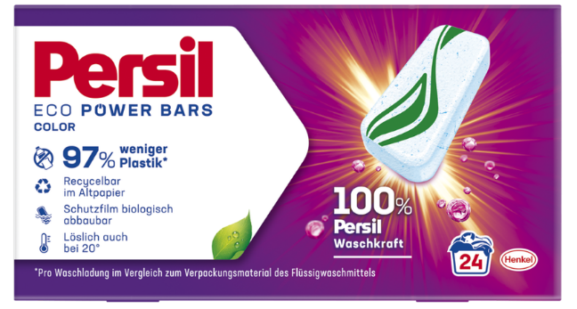
Zjednodušte si prianie s revolučnou novinkou, vyskúšajte nové pracie tablety Persil Eco Power Bars. Zelené balenie tabliet je určené na univerzálne pranie a fialové balenie je určené na farebnú bielizeň. Vybrať si môžete z troch veľkostí balenia – 10, 30, 45 tabliet.
Maloobchodná odporúčaná cena je 6,49 €/12 tabliet, 10,39 €/30 tabliet, a 17,59 €/45 tabliet.

* * * * *
O spoločnosti Henkel
Spoločnosť Henkel pôsobí celosvetovo s vyrovnaným a diverzifikovaným portfóliom produktov. Vďaka silným značkám, inováciám a technológiám zastáva Henkel vedúce postavenie na trhu tak v spotrebiteľských, ako aj priemyselných odvetviach. V oblasti lepidiel je Henkel divízia Adhesive Technologies celosvetovým lídrom na trhu v rámci všetkých priemyselných segmentov. V oblastiach Laundry & Home Care a Beauty Care je Henkel na vedúcich pozíciách na viacerých trhoch a v kategóriách vo svete. Spoločnosť bola založená v roku 1876 a má za sebou viac než 140 úspešných rokov. V roku 2018 dosiahla obrat vo výške 20 mld. eur a upravený prevádzkový zisk približne vo výške 3,5 mld. Eur. Henkel zamestnáva viac než 53 000 ľudí po celom svete, ktorí spolu tvoria zanietený a veľmi rôznorodý tím, ktorý spája silná firemná kultúra a spoločný záujem vytvárať trvalo udržateľné hodnoty a ktorý zdieľa spoločné hodnoty. Ako uznávaný líder v oblasti udržateľnosti je Henkel na popredných priečkach v mnohých medzinárodných indexoch a hodnoteniach. Prioritné akcie spoločnosti Henkel sú kótované na nemeckom akciovom indexe DAX. Viac informácií nájdete na stránke www.henkel.com.

Na Slovensku pôsobí Henkel vo všetkých troch strategických oblastiach už od roku 1991. Henkel Slovensko predáva viac ako 50 značiek a dnes zamestnáva viac ako 1 900 pracovníkov.

Kontakt Marta Turóciová, Seesame Communication Experts

Telefón: +421 915 964 033
E-mail: turociova@seesame.com

